OrbbecSDK Kinect Wrapper Sample编译说明
密级 | 公开

 | 修订历史
版本 | 修订者 | 日期
V1.0.0 | 石头 | 2022/01/05 | 新建

目录
修订历史 1
目录 2
1 Windows 编译 3
2 Linux 编译 5

Windows 编译
使用CMake，首先选择sample源码路径，然后点击Configure，在弹出的框中选择vs2019，x64 ，点击Finish。如下图所示：
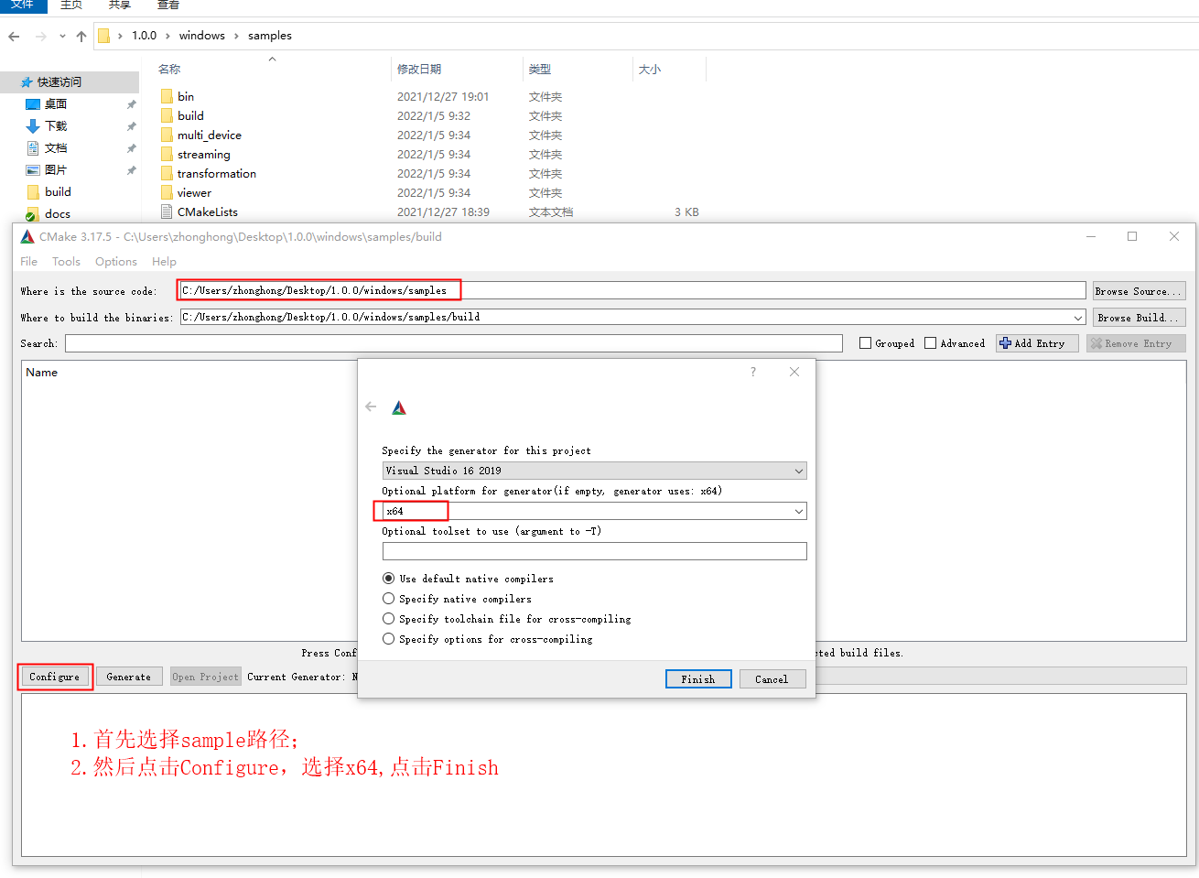
点击Finish后如下图：
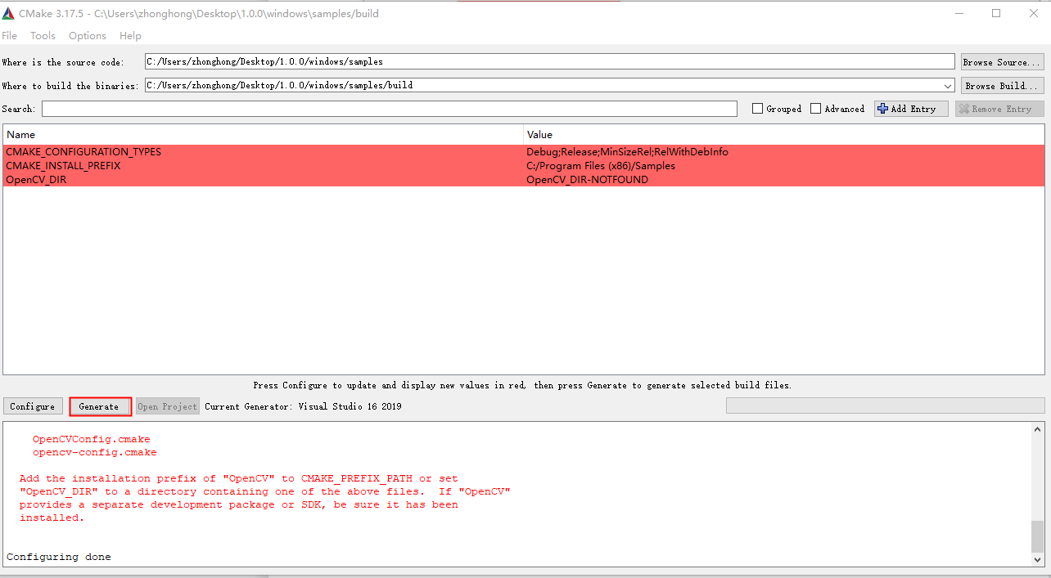

然后在点击Generate, 如下图所示：
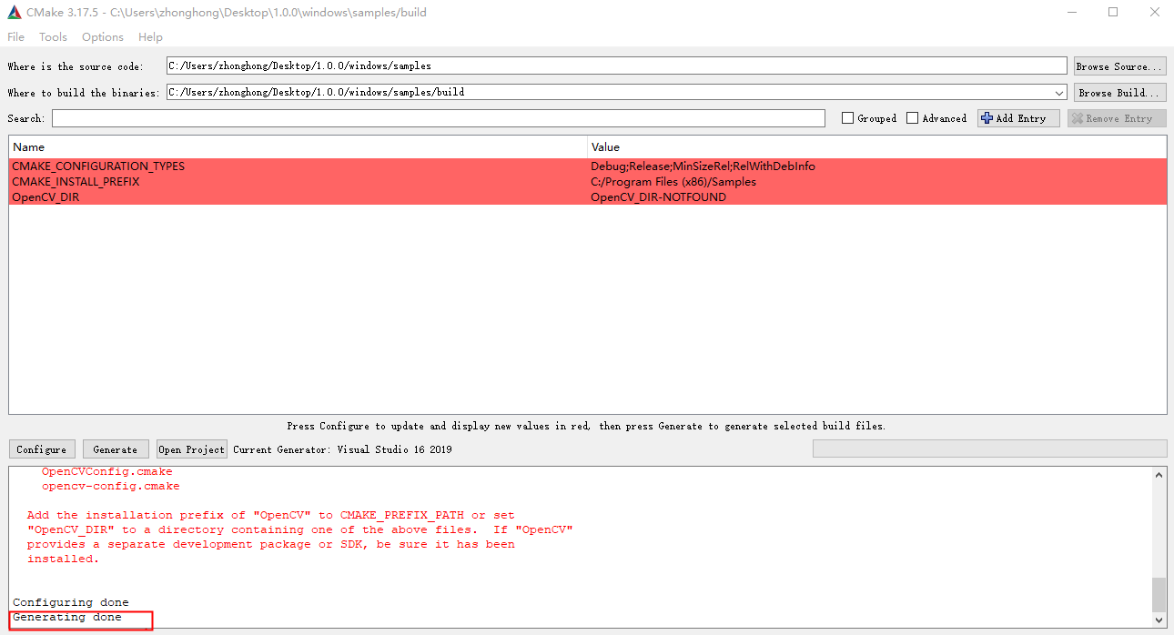

在build目录下，使用vs2019打卡Samples。
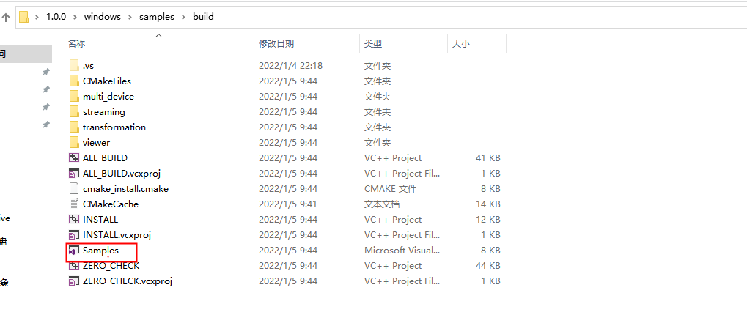

首先点击编译，然后点击INSTALL。

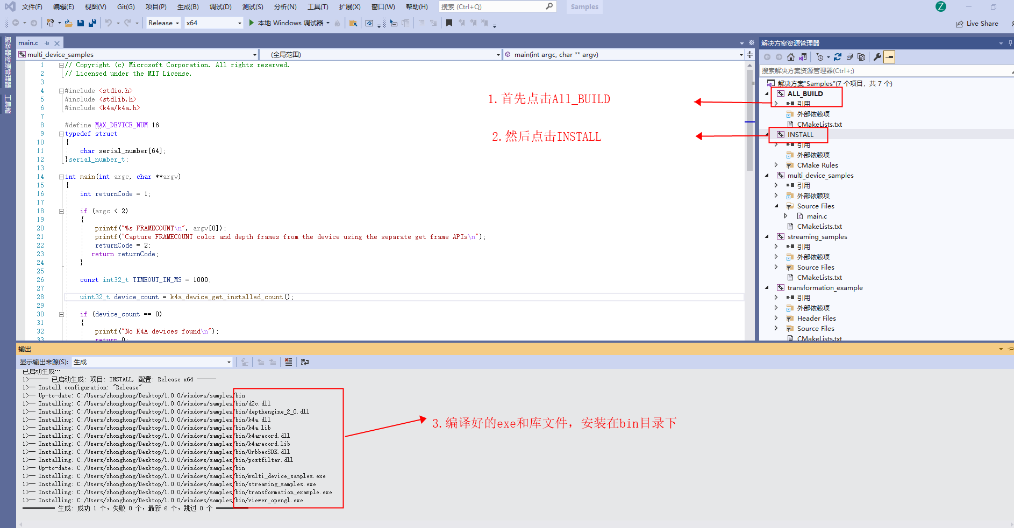

Linux 编译
在ubuntu18.04下，首先cd到sample目录，如下图所示：
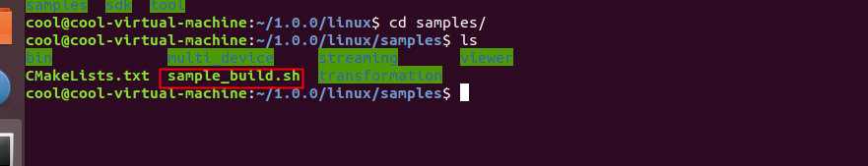

然后运行脚本：sample_build.sh，进行编译安装，界面如下：
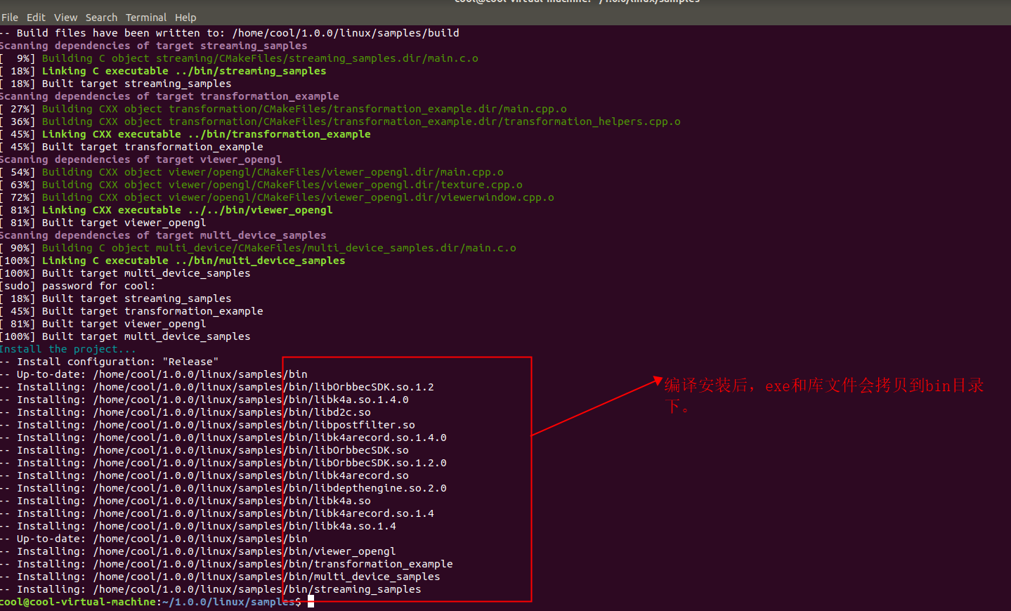

Linux根据系统情况，可能需要安装的依赖如下：
- libsoundio-dev
sudo apt install libsoundio-dev

- Libusb
sudo apt install libusb-1.0-0-dev
sudo apt install libudev-dev

